Verzinktes Sockelknie ø80

GRÖMO

Eigenschaften

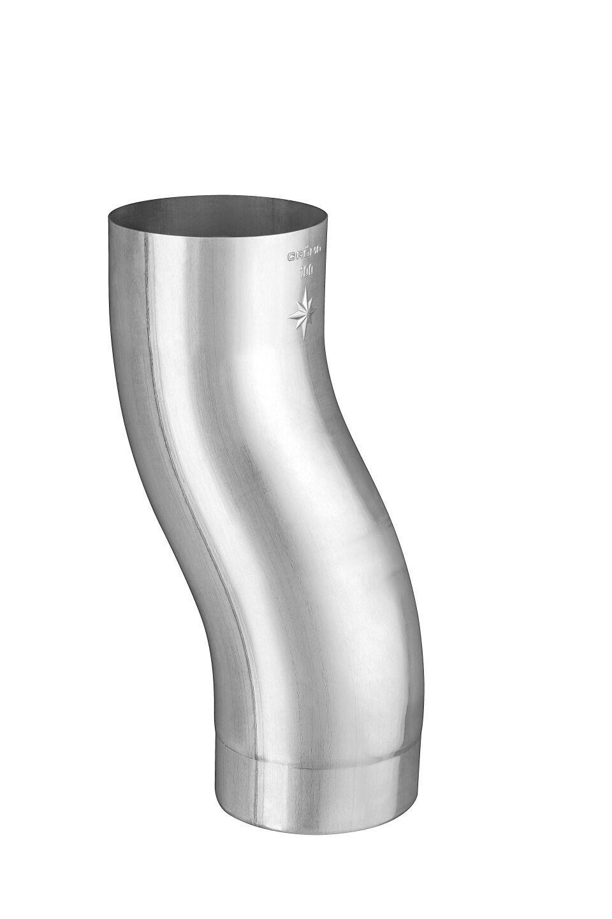

GTIN:

4043706502801

HAN:

50280

Farbton

silber

Oberfläche

verzinkt

Werkstoff

Stahl

Länge (mm)

220,00

Durchmesser (mm)

80,00

Nennweite DN

80,00

Hinweis

Stumpfgeschweißt